Стартовал Конкурс Школы социального работника,
посвященный 20-летнему юбилею Центра

С 25.04.2022г по 28.04.2022г прошел 1 этап Конкурса среди отделений социального обслуживания на дому.

Цель конкурса – обмен опытом о деятельности учреждения среди сотрудников, оценка деятельности работы и профессиональной компетентности коллективов во всех структурных отделениях.

Конкурс направлен на решение следующих задач:
- Дать возможность сотрудникам представить свою работу, рассказать о результатах своей деятельности на широкую аудиторию;
- Дать возможность сотрудникам учреждения продемонстрировать свои знания, умения и профессиональный опыт работы;
- Оценить профессионализм сотрудников через участие в различных обучающих мероприятиях.

10 отделений социального обслуживания на дому представили работу своего отделения и выбрали для этого разнообразные формы:
- кто-то представил работу отделения в форме видео-фильма;
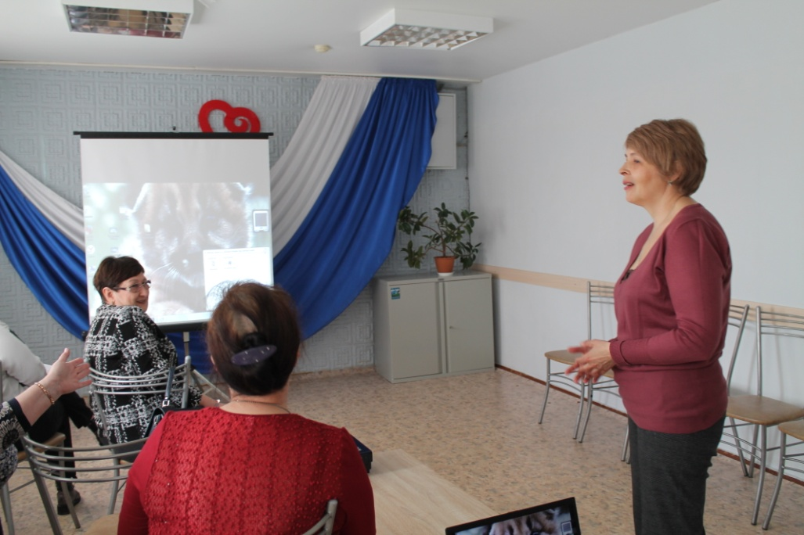
- кто-то рассказал о своей работе в форме презентации – слайд-фильма;
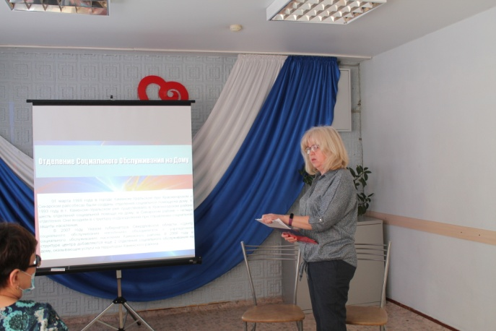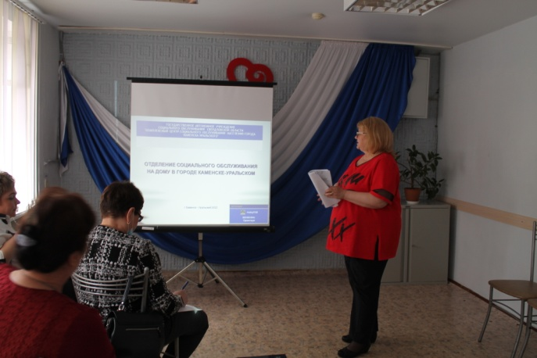
- кто-то выбрал форму агитбригады;
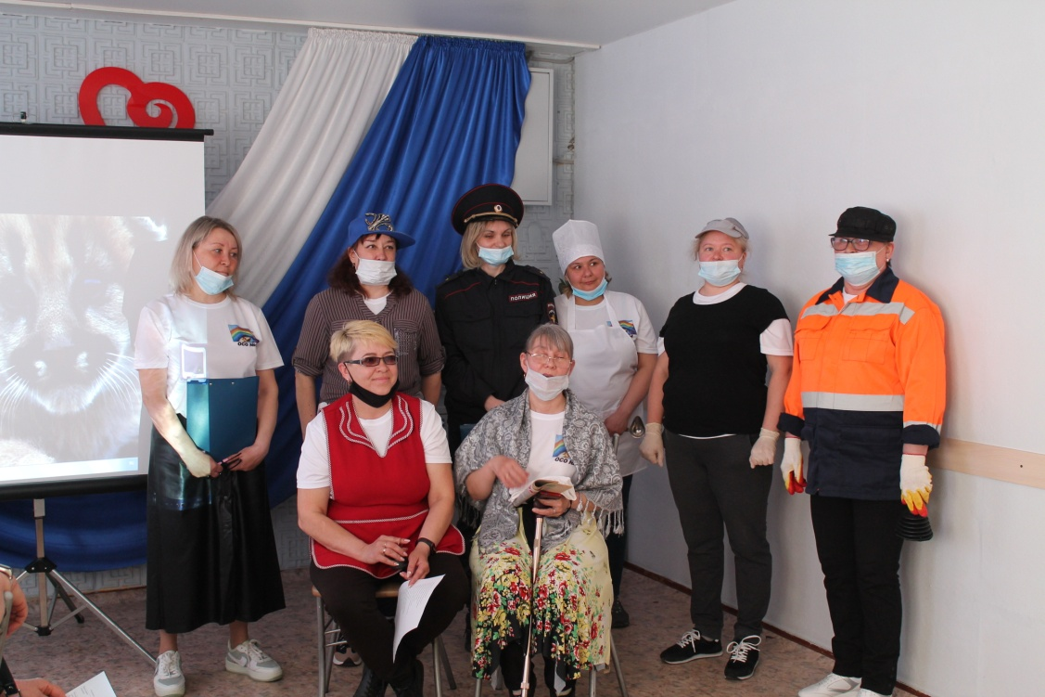
- некоторые отделения объединили все эти формы в одно выступление.
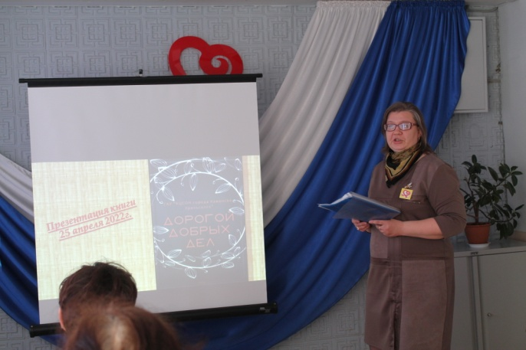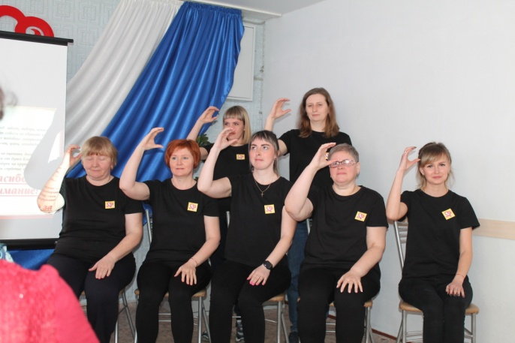
В общем, получились очень содержательные представления о работе социальных работников, о клиентах и традициях каждого отделения.
Компетентное жюри в составе:
Председатель-директор Центра И.С. Гапанович
Члены жюри:
Зам.директора – Е.В. Шапошник;
Зам.директора-И.А. Кайгородова;
Зам.директора-Р.В.Камышева

Просмотрев все представления жюри приняло решение:

1 место в Конкурсе получает отделение социального обслуживания на дому во главе с заведующей Русиновой С.В.
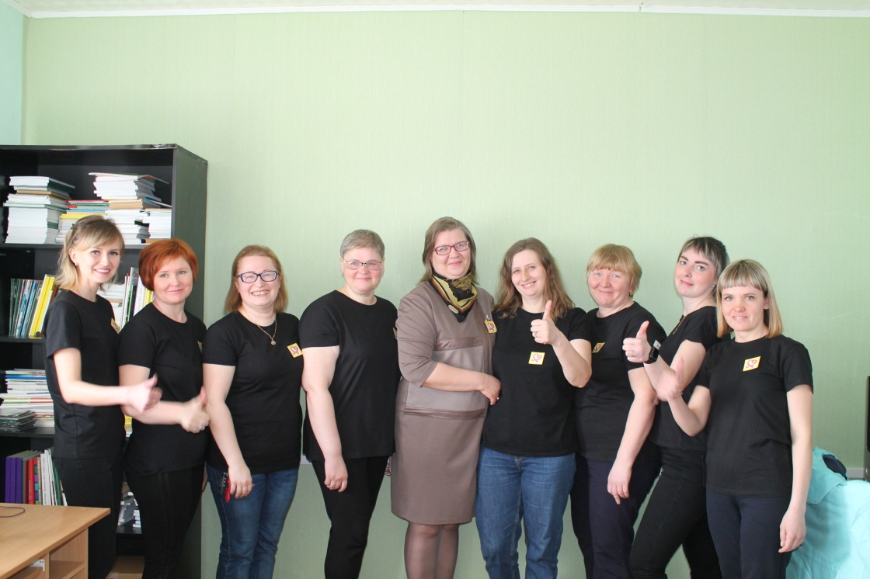

2 место в Конкурсе получает отделение социального обслуживания на дому во главе с заведующей Сергеевой Р.К.
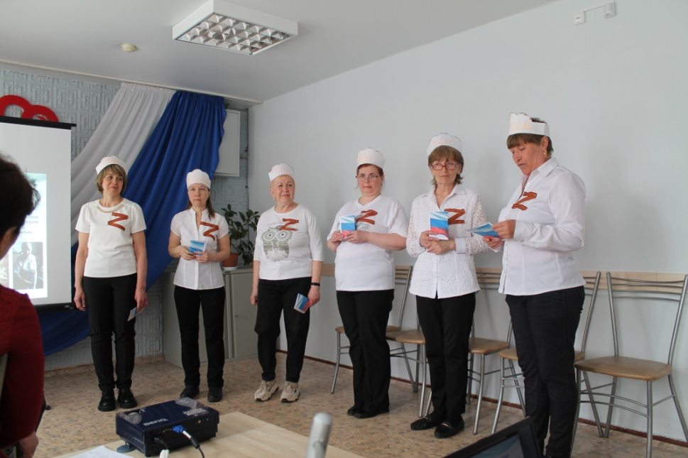

3 место в Конкурсе получает отделение социального обслуживания на дому во главе с заведующей Железковой Г.Г.
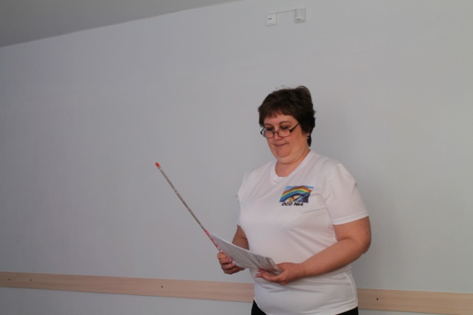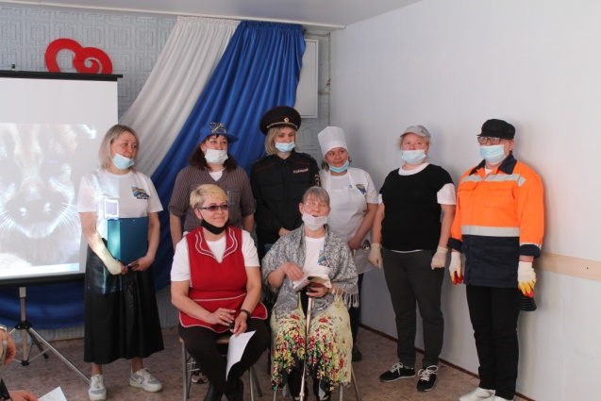

Отделение – победитель будет представлять опыт своей работы на весь коллектив Центра на общей информационной конференции, которая планируется в мае 2022 года.

Заведующая консультативным отделением Андреева Т.И.

